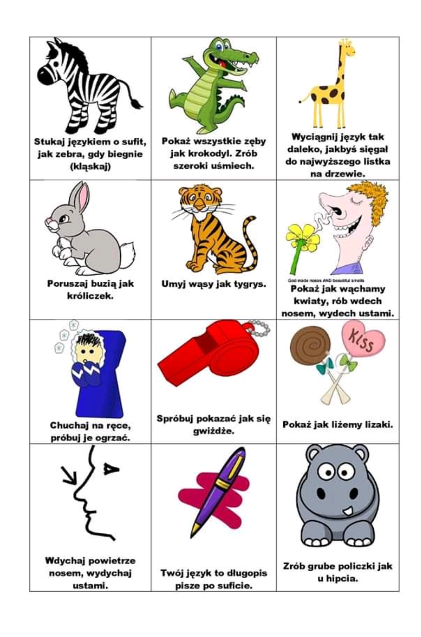„Gimnastyka buzi i języka” Karta nr 1 - zestaw obrazków do zabaw logopedycznych

